Практическая работа №10
Регистрация и авторизация пользователей в Node.js

Цель работы
Научиться создавать регистрацию и авторизацию пользователей в Node.js-приложении, подключенном к базе данных MySQL.
В процессе выполнения работы необходимо научиться сохранять данные пользователей в базе данных, безопасно хранить пароли с использованием bcrypt, выполнять проверку пользователя при авторизации и создавать токен авторизации с использованием jsonwebtoken и также сделать графический интерфейс.
Также в работе закрепляется взаимодействие Express.js → MySQL и использование async/await при выполнении асинхронных операций.
Теоретические сведения
Регистрация пользователя
Регистрация - это процесс создания новой учетной записи пользователя.
При регистрации пользователь передает, например:
{
"name": "Иван",
"email": "ivan@mail.ru",
"password": "123456"
}
Сервер получает эти данные и сохраняет их в базе данных.
Пароль не должен храниться в базе данных в обычном виде.
Например, нельзя сохранять: 123456
Вместо этого пароль необходимо преобразовать с помощью специального алгоритма хеширования.
Хеширование пароля
Для хеширования паролей используется библиотека bcrypt.
Например:
const hashedPassword = await bcrypt.hash(password, 10);
В базу данных будет сохранено значение хеша, а не исходный пароль.
При авторизации сервер может проверить введенный пароль:
const match = await bcrypt.compare(
password,
user.password
);
Если пароль правильный, match будет иметь значение true.
Авторизация
Авторизация - это проверка данных пользователя при входе в систему.
Пользователь отправляет:
{
"email": "ivan@mail.ru",
"password": "123456"
}
Сервер:
- находит пользователя в базе данных;
- проверяет пароль;
- создает токен;
- возвращает результат авторизации.
JWT
JWT (JSON Web Token) - это токен, который может использоваться для подтверждения личности пользователя.
Для работы с JWT используется библиотека jsonwebtoken
Токен создается после успешной авторизации пользователя.
Например:
const token = jwt.sign(
{ id: user.id },
"secretKey",
{ expiresIn: "1h" }
);
В дальнейшем токен может использоваться для доступа к защищенным маршрутам.
В данной работе достаточно научиться создавать и получать JWT-токен.
Promise и async/await
Запросы к базе данных выполняются асинхронно.
При использовании:
const [users] = await db.query(
"SELECT * FROM users"
);
await позволяет дождаться результата выполнения запроса.
await используется внутри функции, объявленной с async:
async function getUsers() {

}
Для обработки ошибок используется try...catch:
try {

// выполнение запроса

} catch (error) {

console.log(error);

}

Задание
Создать простое API для регистрации и авторизации пользователей.
Необходимо реализовать следующие маршруты:
POST /register
POST /login
GET /users
GET /users/:id
DELETE /users/:id
Данные пользователей должны храниться в MySQL.
1. Создание базы данных
В OpenServer запустите MySQL и phpMyAdmin.
Создайте базу данных, например:
web_project
Вы можете использовать базу данных своего проекта из предыдущих практических работ.
2. Создание таблицы пользователей
Выполните SQL-запрос:
CREATE TABLE users (
id INT AUTO_INCREMENT PRIMARY KEY,
name VARCHAR(100) NOT NULL,
email VARCHAR(100) NOT NULL UNIQUE,
password VARCHAR(255) NOT NULL
);
Таблица будет содержать: id, name, email, password и тд
Поле id является первичным ключом.
Поле email должно быть уникальным.
3. Подготовка проекта Node.js
Создайте папку проекта:
mkdir user-api
cd user-api
Создайте Node.js-проект:
npm init -y
Установите необходимые библиотеки:
npm install express mysql2 bcrypt jsonwebtoken
Используемые библиотеки:
express - создание сервера и маршрутов.
mysql2 - подключение Node.js к MySQL.
bcrypt - хеширование и проверка паролей.
jsonwebtoken - создание JWT-токенов.
4. Создание подключения к MySQL
Создайте файл:
db.js
Добавьте:
const mysql = require("mysql2/promise");

const db = mysql.createPool({
host: "localhost",
user: "root",
password: "",
database: "web_project"
});
module.exports = db;
Если у MySQL установлен пароль, укажите его вместо пустой строки.
Название базы данных замените на название своей базы.
5. Создание сервера
Создайте файл:
app.js
Добавьте:
const express = require("express");
const bcrypt = require("bcrypt");
const jwt = require("jsonwebtoken");

const db = require("./db");

const app = express();

const PORT = 3000;

app.use(express.json());
6. Регистрация пользователя
Создайте маршрут:
app.post("/register", async (req, res) => {

const { name, email, password } = req.body;

try {

const [users] = await db.query(
"SELECT * FROM users WHERE email = ?",
[email]
);

if (users.length > 0) {
return res.status(400).json({
message: "Пользователь с таким email уже существует"
});
}

const hashedPassword = await bcrypt.hash(
password,
10
);

await db.query(
"INSERT INTO users (name, email, password) VALUES (?, ?, ?)",
[name, email, hashedPassword]
);

res.status(201).json({
message: "Пользователь зарегистрирован"
});

} catch (error) {

console.log(error);

res.status(500).json({
message: "Ошибка сервера"
});

}

});
7. Авторизация пользователя
Создайте маршрут:
app.post("/login", async (req, res) => {

const { email, password } = req.body;

try {

const [users] = await db.query(
"SELECT * FROM users WHERE email = ?",
[email]
);

if (users.length === 0) {
return res.status(404).json({
message: "Пользователь не найден"
});
}

const user = users[0];

const match = await bcrypt.compare(
password,
user.password
);

if (!match) {
return res.status(400).json({
message: "Неверный пароль"
});
}

const token = jwt.sign(
{ id: user.id },
"secretKey",
{ expiresIn: "1h" }
);

res.json({
message: "Авторизация успешна",
token: token
});

} catch (error) {

console.log(error);

res.status(500).json({
message: "Ошибка сервера"
});

}

});
После успешной авторизации сервер вернет:
{
"message": "Авторизация успешна",
"token": "..."
}
Токен понадобится для дальнейшей работы с защищенными маршрутами.

8. Получение всех пользователей
Создайте маршрут:
app.get("/users", async (req, res) => {

try {

const [users] = await db.query(
"SELECT id, name, email FROM users"
);

res.json(users);

} catch (error) {

console.log(error);

res.status(500).json({
message: "Ошибка сервера"
});

}

});
Обратите внимание, что пароль пользователей не возвращается.
9. Получение пользователя по ID
Создайте маршрут:
app.get("/users/:id", async (req, res) => {

try {

const [users] = await db.query(
"SELECT id, name, email FROM users WHERE id = ?",
[req.params.id]
);

if (users.length === 0) {
return res.status(404).json({
message: "Пользователь не найден"
});
}

res.json(users[0]);

} catch (error) {

console.log(error);

res.status(500).json({
message: "Ошибка сервера"
});

}

});
Здесь используется:
req.params.id
Например:
GET /users/3
В этом случае:
req.params.id = 3

10. Удаление пользователя
Создайте маршрут:
app.delete("/users/:id", async (req, res) => {

try {

const [result] = await db.query(
"DELETE FROM users WHERE id = ?",
[req.params.id]
);

if (result.affectedRows === 0) {
return res.status(404).json({
message: "Пользователь не найден"
});
}

res.json({
message: "Пользователь удален"
});

} catch (error) {

console.log(error);

res.status(500).json({
message: "Ошибка сервера"
});

}

});

11. Запуск сервера
В конце файла app.js добавьте:
app.listen(PORT, () => {
console.log(`Сервер запущен: http://localhost:${PORT}`);
});
Запустите сервер:
node app.js
В консоли должно появиться:
Сервер запущен: http://localhost:3000

12. Тестирование API
Регистрация
Метод:
POST
Адрес:
http://localhost:3000/register
Body → JSON:
{
"name": "Иван",
"email": "ivan@mail.ru",
"password": "123456"
}
Ожидаемый результат:
{
"message": "Пользователь зарегистрирован"
}
После этого проверьте таблицу users в phpMyAdmin.
Пароль должен храниться не в исходном виде, а в виде хеша.
Авторизация метод POST
Адрес:
http://localhost:3000/login
Body:
{
"email": "ivan@mail.ru",
"password": "123456"
}
В ответ сервер должен вернуть сообщение об успешной авторизации и JWT-токен.
Получение пользователей метод GET
Адрес:
http://localhost:3000/users
Получение пользователя
Метод GET
Адрес:
http://localhost:3000/users/1
Удаление пользователя метод DELETE
Адрес:
http://localhost:3000/users/1
Дополнительное задание
Добавить проверку данных при регистрации.
Необходимо проверить введен ли email, введен ли пароль, не зарегистрирован ли уже такой email.
Например:
if (!email || !password) {

return res.status(400).json({
message: "Заполните все поля"
});

}
Также добавьте интерфейс на html/css

Пример страницы
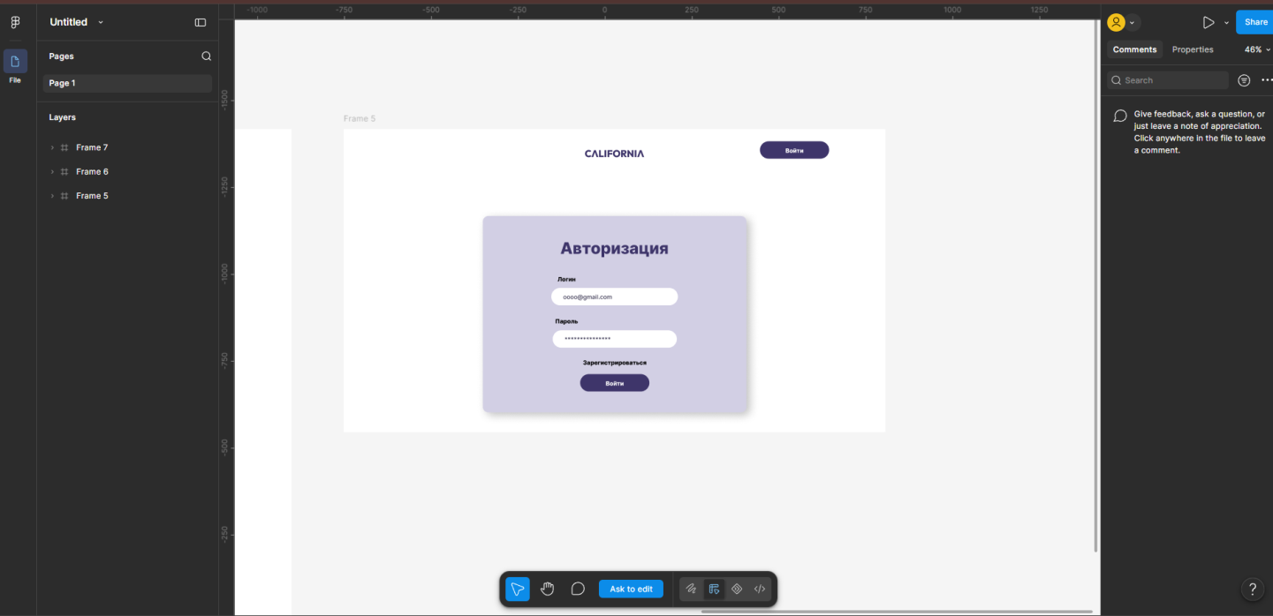

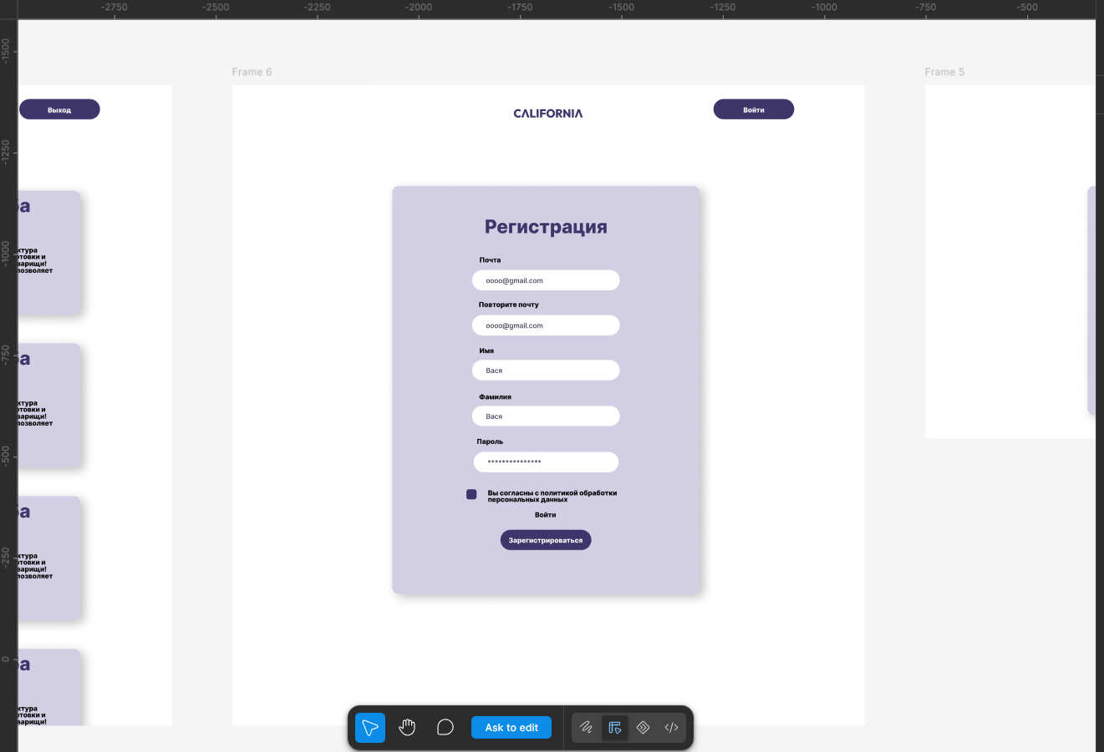

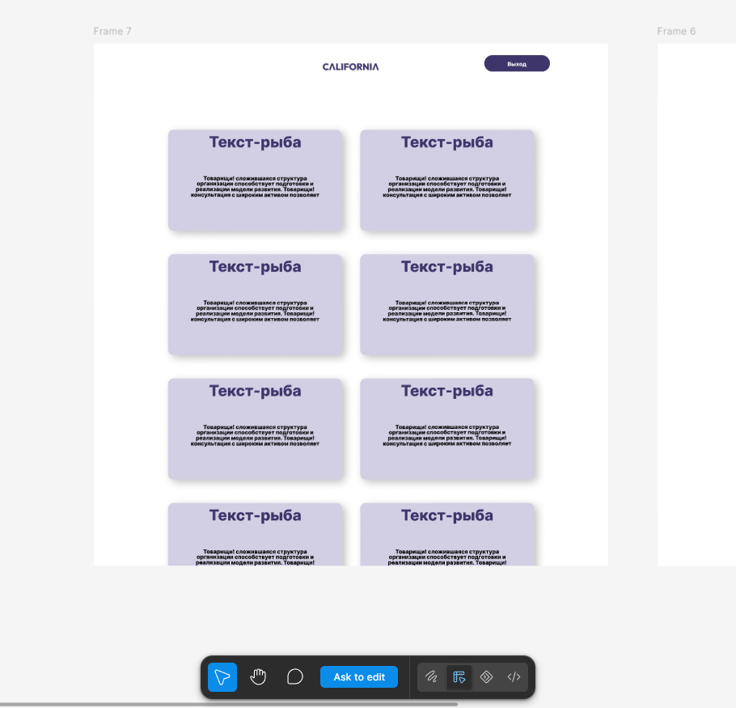

Контрольные вопросы
Что такое регистрация пользователя?
Чем регистрация отличается от авторизации?
Для чего используется bcrypt?
Почему нельзя хранить пароль в базе данных в обычном виде?
Что такое хеширование?
Для чего используется bcrypt.hash()?
Для чего используется bcrypt.compare()?
Что такое JWT?
Для чего используется jsonwebtoken?
Что такое Promise?
Для чего используется async?
Для чего используется await?
Для чего используется try...catch?
Для чего используется req.body?
Для чего используется req.params?
Что делает маршрут POST /register?
Что делает маршрут POST /login

